בס"ד

הבאת התרומות למשכן

פרק כה פס' א-ט
ביאורי מילים:
א. ידבנו= ירצה לנדב ו. שמן המשחה= שמן שמיועד למשיחת המשכן וכליו
ב. תכלת= צמר צבוע בתכלת ז. קטרת הסמים= מצוות הקטורת
ג. ארגמן= צמר צבוע בארגמן (אדום חזק) ח. תולעת שני= משי צבוע אדום בהיר
ד. אבני מילואים= אבנים שלימות ט. שש= פשתן (בצבע לבן)
ה. עזים= צמר (שער) עזים י. עורות אילים מאדמים - עור של כבש גדול צבוע באדום
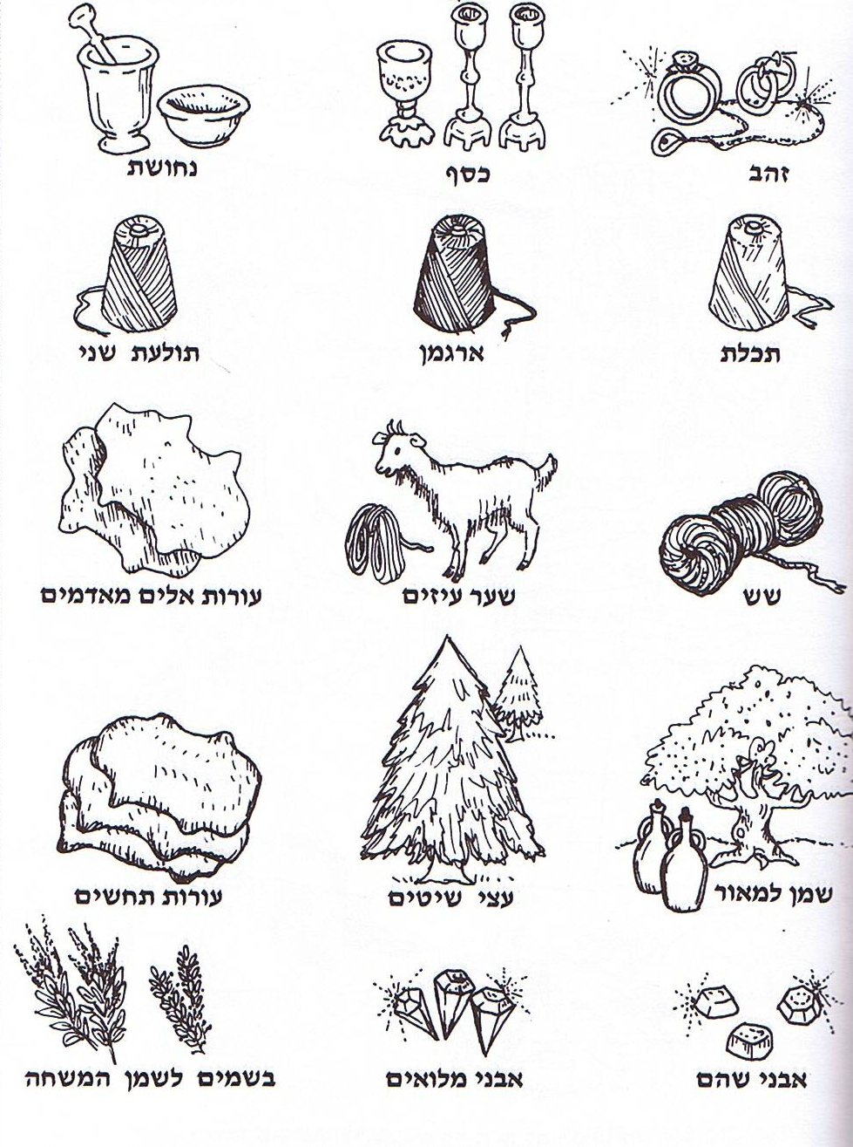
שאלות
- מה המטרה של בניית המשכן? (פס' ח) ____________ ____________ ____________ ____________
- איך ישיגו במדבר את כל מה שדרוש לבניית משכן מפואר? ____________ ____________ ____________
- צבע את הציורים הבאים בצבעים המתאימים (עיין בביאורי המילים)

ארון הברית

פרק כה פס' י-כב
אורך אמה
(בערך חצי מטר)
בס"ד תרומה / 2
יציאת מצרים |  |  |  |  | מעמד הר סיני |  | המשכן
משה |  | עשר המכות |  | עד הר סיני | בהר סיני | הברית | תכנית המשכן |  |  | העגל | עשיית המשכן
שמות | וארא |  | בא | בשלח | יתרו | משפטים | תרומה | תצוה | כי-תשא |  | ויקהל | פקודי

כה: י – טז הציווי לעשיית הארון

ביאורי מילים:
א. אמה= מידת אורך ו. פעמותיו= פינות
ב. וצפית= צפוי על גוף הדבר ז. צלעו= צד
ג. מבית ומחוץ= מצד הפנימי והחיצוני ח. בדים= מוטות
ד. ויצקת= יציקה, התכה של מתכת ט. העדות= לוחות הברית
ה. זר= קישוט כעין כתר
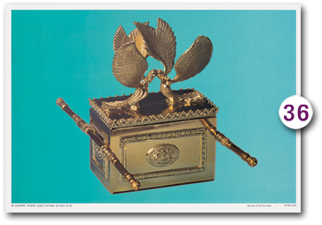
שאלות
- מה הן מידות הארון?
אורך: ______________________________
רוחב: ______________________________
גובה: ______________________________
- באלו מצדדי הארון היו מונחים הבדים? ______________________________
- איזה איסור יש ביחס לבדי הארון? ______________________________
- מאיזה חומר היה עשוי הארון? ______________________________
- באיזה חומר ציפו את הארון? ______________________________
- מה היה מונח בתוך הארון? ______________________________

בס"ד תרומה / 3
יציאת מצרים |  |  |  |  | מעמד הר סיני |  | המשכן
משה |  | עשר המכות |  | עד הר סיני | בהר סיני | הברית | תכנית המשכן |  |  | העגל | עשיית המשכן
שמות | וארא |  | בא | בשלח | יתרו | משפטים | תרומה | תצוה | כי-תשא |  | ויקהל | פקודי

כה: יז – כב הצווי לעשיית הכפורת

ביאורי מילים:  - כפורת= כסוי לארון  - כרובים= צורות שעל הכפורת  - מקשה= חלק אחד  - סוככים= מכסים  - ונועדתי= אועד עמך | 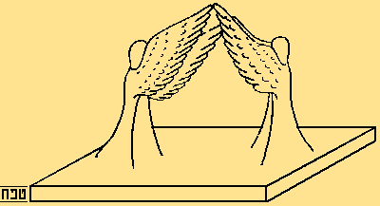

שאלות
  - מה שם הכסוי שהיה על הארון? ______________________________
  - מה הם מידות הכפרות?
אורך: ______________________________
רוחב: ______________________________
  - מה עובי הכפורת? ______________________________
  - מה הם צורת הכרובים? ______________________________
  - כיצד היו מונחים הכנפים של הכרובים? ______________________________
  - מהיכן ידבר ה' עם משה? ______________________________
בס"ד תרומה / 4
יציאת מצרים |  |  |  |  | מעמד הר סיני |  | המשכן
משה |  | עשר המכות |  | עד הר סיני | בהר סיני | הברית | תכנית המשכן |  |  | העגל | עשיית המשכן
שמות | וארא |  | בא | בשלח | יתרו | משפטים | תרומה | תצוה | כי-תשא |  | ויקהל | פקודי

כה: כג – ל הצווי לעשיית השלחן

ביאורי מילים:
א. מסגרת= לוח עץ שהקיף את השלחן ו. טופח= מידת אורך
ב. הפאות= הצדדים ז. לעומת= מול, מקביל
ג. קערות= כלי כצורתו של הלחם ח. כפות= בזך, כמין צלוחית קטנה
ד. קשוות= יתדות ארוכות התומכות את השלחן ט. נקיות= קנים המונחים לרוחב השלחן
ה. יוסך= מלשון סכך, שהם מסככים על הלחם י. לחם הפנים= שם הלחם שעל השלחן
שאלות  - מה הם מידות השלחן?  אורך: ______________________________  רוחב: ______________________________  גובה: ______________________________  - מהי המסגרת? _____________________________  - את מה הקיף הזר? __________________________  - מה היתה מטרת הטבעות? ____________________  - למה שמשו הקערות? ________________________  - הכפות? ____________________________  - הקשוות? _____________________________  - המנקיות? ____________________________  - מה הניחו על השלחן? _____________________  - מדוע נקרא שם הלחם בשם "לחם הפנים"? ______ __________________________________ | 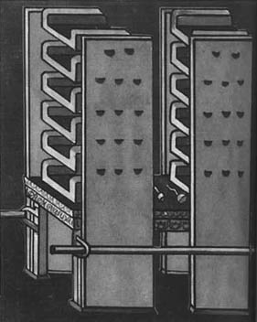

בס"ד תרומה / 5
יציאת מצרים |  |  |  |  | מעמד הר סיני |  | המשכן
משה |  | עשר המכות |  | עד הר סיני | בהר סיני | הברית | תכנית המשכן |  |  | העגל | עשיית המשכן
שמות | וארא |  | בא | בשלח | יתרו | משפטים | תרומה | תצוה | כי-תשא |  | ויקהל | פקודי

כה: לא – מ הצווי עשיית המנורה

ביאורי מילים:
א. ירכה= הרגל שעליה עומדת המנורה ז. קנותם= הקנים שלה
ב. קנה= הקנה האמצעי ח. מלקחיה= צבת לקחת את הפתילות
ג. גביעיה= כמין צורת גביע על הקנה ט. מחתותיה= בזך להניח את האפר
ד. כפתוריה= כמין צורת כפתור י. ככר= משקל הזהב עבור המנורה
ה. פרחיה= צורת פרח יא. נרותיה= בראש המנורה להניח בה את השמן והפתילות
ו. משוקדים= מחוברים

שאלות  - מה הם שמות הקישוטים של המנורה? ______________  - איזו מילה מלמדת אותנו שהכל גוש אחד של זהב? ______  - כמה כפתורים היו בסל הכל במנורה? ______________  - כמה גביעים היו? ___________________________  - וכמה פרחים היו במנורה? __________________  - מה משקל הזהב של המנורה? ___________________  - מה שם החלק שבו מונחים השמן והפתילות? _________  - באלו כלים ניקו את המנורה? ___________________  מדוע מדגישה התורה דוקא במנורה שה' הראה למשה בהר? _____ ____________________________________________ | 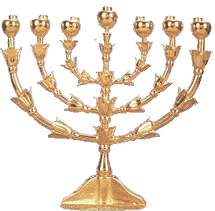

בס"ד תרומה / 6

כו: א – יד הציווי לעשיית היריעות ומכסי המשכן
ביאורי מילים:
א. משזר= חוטים השזורים יחד ח. במחברת= חבילת היריעות
ב. יריעה= גודל בד לאחר אריגה ט. מקבילות= זה מול זה
ג. כרובים= צורה של כרובים היתה ביריעות י. אשה אל אחותה= אחת אל השניה
ד. מעשה חושב= מעשה אומן המצריך מחשבה יא. קרשים= קרס שמשתלב בלולאה(= וו מעוגל)
ה. חוברות= תפורות יחד יב. יריעות עזים= שער של עזים
ו. לולאות= חוט מעוגל בעניבה יג. וכפלת= לחלק לשניים
ז. סרח העודף= החלק העודף יד. סרוח= מונח ומתפשט

שאלות (הכסוי הראשון כו: א – ו)
- אלו חוטים שזרו יחד? ______________________________________________________
- כמה חוטים היו מכל סוג? ____________________________________
- מדוע אומנות זו הצריכה מומחיות מיוחדת? ____________________________________
- מה גודלה של כל יריעה?
אורך: ____________________________________
רוחב: ____________________________________
- כיצד חיברו את היריעות לחוברת? __________________________________________________
- כמה יריעות ארגו מסוגים אלו של החוטים? ____________________________________________
- כמה יריעות היו בחוברת אחת? ____________________________________
- וכמה בשניה? ____________________________________
- כיצד חיברו את החוברות אחת לשניה? ____________________________________
- במה חיברו בין החוברות? ____________________________________
- ממה היו עשויים הקרסים? ____________________________________
- מה גודל של כל החוברות לאחר שחברו אותם בקרסים? ____________________________________

שאלות (הכסוי השני ו: ז – יד)
- מכמה יריעות נעשה הכסוי השני שעשוי מיריעות עזים? ___________________________________
- מה גודל כל יריעה?
אורך- ________________________________________
רוחב- ________________________________________
- מכמה יריעות הכינו את החוברת האחת? ________________________________________
- ומכמה את השניה? ________________________________________
- באלו סוגי קרסים חברו את כל החוברות? ________________________________________
- מה היה אורך היריעה כולה? ________________________________________
- איזה שטח מצדדי המשכן כוסה ע"י יריעות העזים?
במזרח- ________________________________________
בצפון- ________________________________________
בדרום- ________________________________________
ומערב- ________________________________________
- מהו הכסוי הנוסף המוזכר בפסוק יד'? ________________________________________
- כמה כיסויים היו בסך הכל במשכן? ________________________________________

בס"ד תרומה / 7
יציאת מצרים |  |  |  |  | מעמד הר סיני |  | המשכן
משה |  | עשר המכות |  | עד הר סיני | בהר סיני | הברית | תכנית המשכן |  |  | העגל | עשיית המשכן
שמות | וארא |  | בא | בשלח | יתרו | משפטים | תרומה | תצוה | כי-תשא |  | ויקהל | פקודי

כו: טו – ל קרשי המשכן

ביאורי מילים:
א. שתי ידות= מתחת לקרש היו כעין ידות ז. תואמים= מכוונים
ב.משולבות= מופרדות כמו שלבי סלם ח. תמים= מכוונים
ג. לפאת= לצד ט. על ראשו= בחלקו העליון
ד. אדנים= כלי שהקרש משתלב בתוכו י. בריחים= מוט שמחבר את הקרשים
ה. ולירכתי המשכן= בסופו, בחלק האחורי יא. הבריח התיכון= המוט האמצעי
ו. למקוצעות = לפינות יב. תבריח= להעביר את הבריח

שאלות
- כמה קרשים היו בצד צפון? ____________________ בצד דרום? ____________________
בצד מזרח? ____________________ בצד מערב? ____________________
- כיצד עשו את הידות שמתחת לקרש? ________________________________________________
- מהו גודל הקרש?
אורך- ________________________________________
רוחב- ________________________________________
- כמה אדנים היו מתחת לכל קרש? ________________________________________
- מאיזה חומר הם עשויים? ________________________________________
- מה פירוש "למקוצעות המשכן"? ________________________________________
- מה היה תפקיד הבריחים? ________________________________________
- באיזה חומר ציפו את הקרשים והבריחים? ________________________________________
בס"ד תרומה / 8
יציאת מצרים |  |  |  |  | מעמד הר סיני |  | המשכן
משה |  | עשר המכות |  | עד הר סיני | בהר סיני | הברית | תכנית המשכן |  |  | העגל | עשיית המשכן
שמות | וארא |  | בא | בשלח | יתרו | משפטים | תרומה | תצוה | כי-תשא |  | ויקהל | פקודי

כו: לא- לז הפרוכת, המסך, ומיקום הכלים בתוך המשכן

ביאורי מילים:
פרוכת= מחיצה לחלק את המשכן
צלע המשכן= צד
תימנה= דרום
מסך= וילון

שאלות
- מאלו חוטים נארגה הפרוכת? __________________________________________
- במה היתה תלויה הפרוכת? __________________________________________
- איך נקרא החלק הפנימי של המשכן? ____________________________
- איך נקרא החלק החיצוני? ____________________________
- אלו כלים הונחו בקדש הקדשים? __________________________________________
- אלו כלים הונחו בחלק הקדש? __________________________________________
- באיזה צד היתה המנורה? ____________________________
- באיזה צד הונח השלחן? ____________________________
- ממה היה עשוי המסך? ____________________________
- היכן הוא הונח? ____________________________
- מה פירוש "מעשה רוקם"? __________________________________________
- מה היה רקום עליו? __________________________________________
- במה היה תלוי המסך? __________________________________________
בס"ד תרומה / 9
יציאת מצרים |  |  |  |  | מעמד הר סיני |  | המשכן
משה |  | עשר המכות |  | עד הר סיני | בהר סיני | הברית | תכנית המשכן |  |  | העגל | עשיית המשכן
שמות | וארא |  | בא | בשלח | יתרו | משפטים | תרומה | תצוה | כי-תשא |  | ויקהל | פקודי

כז: א- ח הציווי לעשיית מזבח הנחושת

ביאורי מילים:
א. קרנותיו= כעין תיבה מרובעת בקצוות המזבח ז. מזרקותיו= ספל לקבל בו את דם הקרבן
ב. סירותיו= קערות להנחת הדשן ח. מזלגותיו= כמין מגרפה להיפוך בשר הקרבן
ג. לדשנו= להסרת הדשן ט. מחתותיו= כמין כף להיפוך הגחלים
ד. יעיו= כפות גדולות להסרת הדשן מהמזבח י. מכבר= מעטפה רצופה בנקבים
ה. מעשה רשת= הרבה נקבים כמו רשת יא. כרכב המזבח= בליטה שסובבת את המזבח
ו. נבוב= חלול (ואח"כ ממלאים בעפר) יב.לוחות= המזבח עשוי מלוחות ולא מגוש אחד

שאלות
- מה הם מידות מזח הנחושת?
אורך- ______________________________
רוחב- ______________________________
גובה- ______________________________
- מאיזה חומר נעשה המזבח? _____________________________________________
- באיזה חומר צופה? _____________________________________________
- כמה קרנות היו למזבח? ______________________________
- מה היה השימוש בכלים הבאים:
סירות- _____________________________________________
יעים- _____________________________________________
מזרקות - _____________________________________________
מזלגות- _____________________________________________
מחתות- _____________________________________________
- מה היה השימוש במכבר הנחושת? _____________________________________________
- לצורך מה היו הבדים? _____________________________________________
- אלו מילים מלמדות אותנו שהמזבח היה חלול? ______________________________
בס"ד תרומה / 10
יציאת מצרים |  |  |  |  | מעמד הר סיני |  | המשכן
משה |  | עשר המכות |  | עד הר סיני | בהר סיני | הברית | תכנית המשכן |  |  | העגל | עשיית המשכן
שמות | וארא |  | בא | בשלח | יתרו | משפטים | תרומה | תצוה | כי-תשא |  | ויקהל | פקודי

כז: ט – יט הציווי לעשיית חצר המשכן

ביאורי מילים:
א. לפאת, לפאה= צד
ב. קלעים= בד קלוע שמקיף את החצר
ג. שש משזר= חוטי שש =(פשתן) שזורים
ד. ועמודיו= העמודים שעליהם תלויים הקלעים
ה. לכתף= חלק מצד מזרח נראה כמו כתף
ו. מסך= וילון

שאלות
- מהו אורך החצר? ______________________________
- מהו רוחב החצר? ______________________________
- כמה עמודים היו לאורכו? _______________ וכמה לרוחבו? _______________
- ממה היו עשויים הקלעים? ______________________________
- ממה היו עשויים העמודים והאדנים? ______________________________
- וממה היו עשויים הווים והחישוקים? ______________________________
- כמה עמודים היו בכל כתף בצד מזרח? ______________________________
- מה היה בשער החצר? ______________________________
- ממה היה עשוי מסך שער החצר? _____________________________________________
- כמה עמודים החזיקו את מסך שער החצר? ______________________________
- מה היה גובה העמודים? ______________________________

